土地竞买人操作手册

注：请土地竞买人使用IE10、IE11版本浏览器办理业务
目录

一、系统前期准备（浏览器配置）
（一）、Internet选项
（二）、关闭拦截工具
（三）、兼容性视图设置
二、土地网上竞买操作
（一）、选定地块
（二）、竞买报价流程
（三）、我的文档

一、系统前期准备（浏览器配置）
（一）、Internet选项
为了更好的参与土地竞买，我们推荐使用IE10、IE11版本浏览器。为了让系统插件能够正常工作，请按照以下步骤进行浏览器的配置。
1、打开浏览器，在“工具”菜单→“Internet选项”
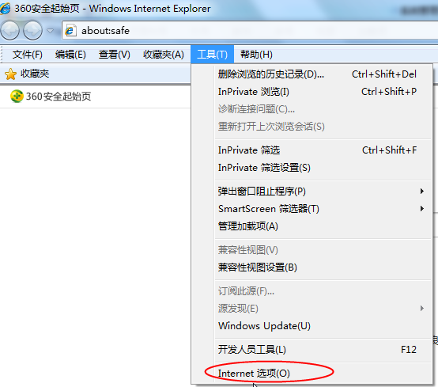
2、弹出对话框之后，请选择“安全”选项卡，具体的界面如下图：
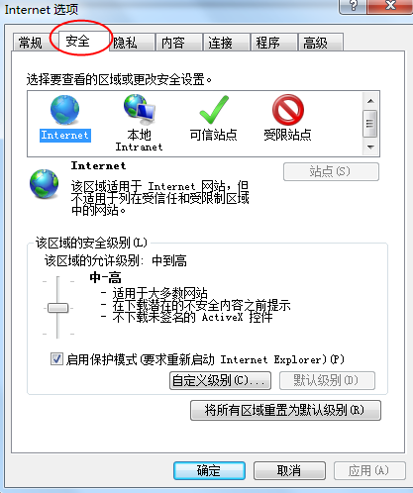
3、点击绿色的“受信任的站点”的图片，会看到如下图所示的界面：
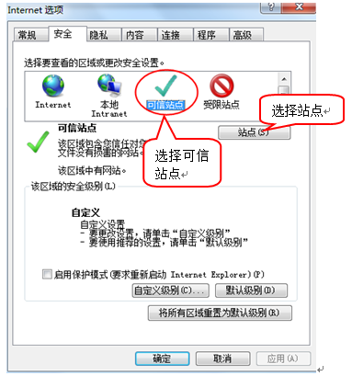
4、点击“站点” 按钮，出现如下对话框：
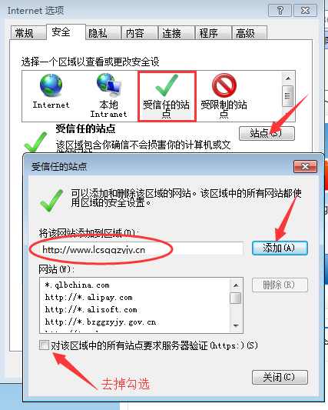

输入系统服务器的IP地址，然后点击“添加”按钮完成添加，再按“关闭”按钮退出。
5、设置自定义安全级别，开放Activex的访问权限：
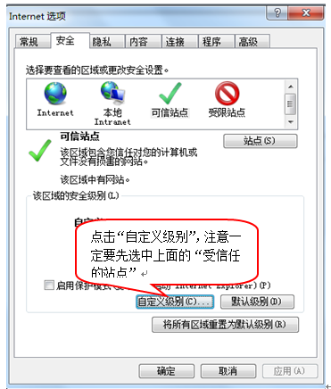
（1）会出现一个窗口，把其中的Activex控件和插件的设置全部改为启用。
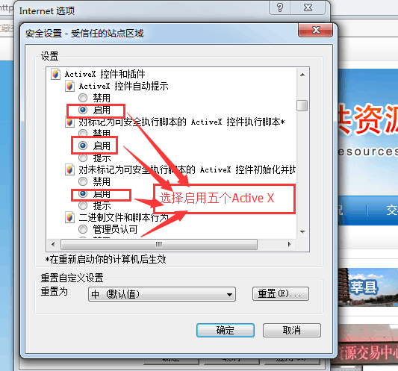
选择启用（共5个ActiveX）

（2）文件下载设置，开放文件下载的权限：设置为启用。
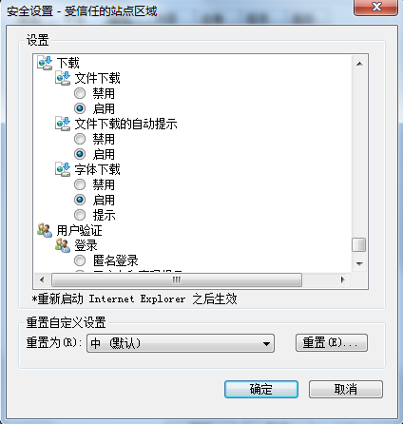

（二）、关闭拦截工具
上述操作完成后，如果系统中某些功能仍不能使用，请将拦截工具关闭再试用。比如在windows工具栏中关闭弹出窗口阻止程序的操作：
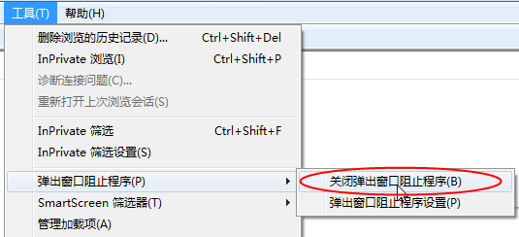
（三）、兼容性视图设置
打开浏览器，在“工具”菜单中选择“兼容性视图设置”选项，点击“添加”按钮将网址添加到兼容性视图，如下图：
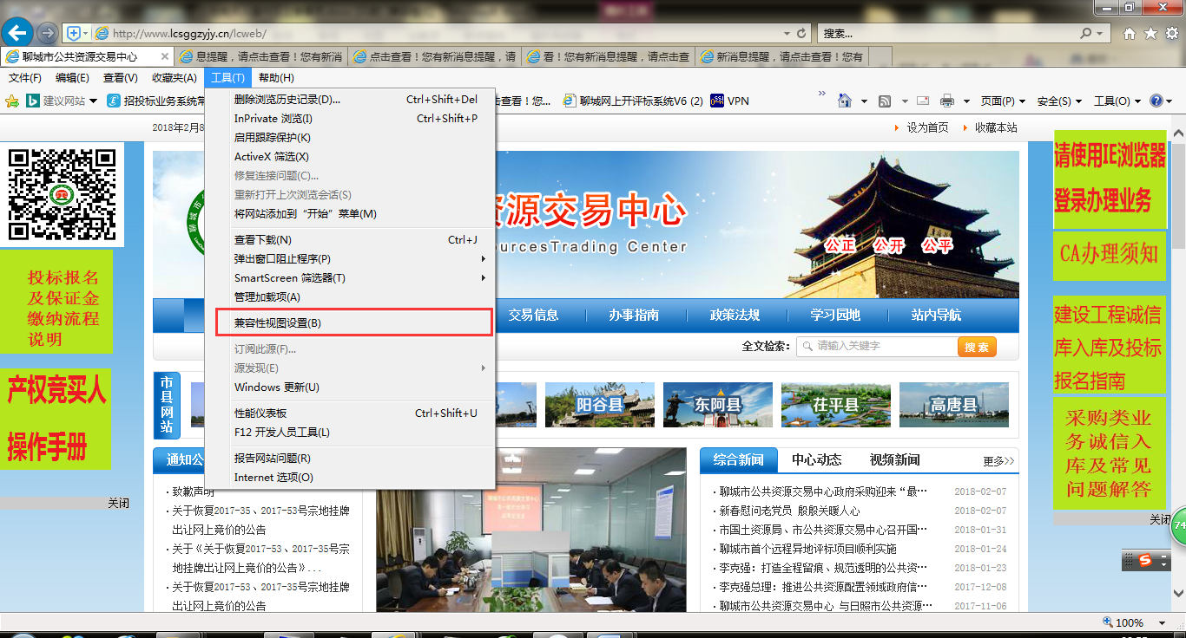
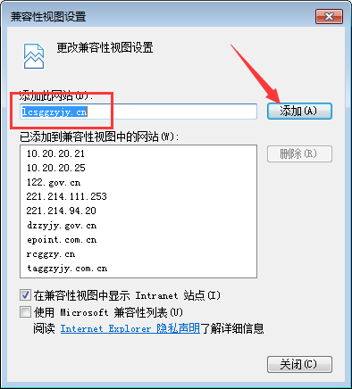

（三）、驱动下载
打开网站首页（http://www.lcsggzyjy.cn/lcweb/），点击土地交易入口.
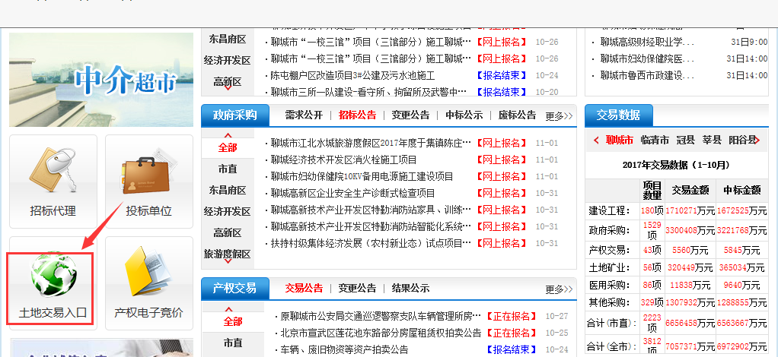
选择对应的地块，点击【申购】按钮：
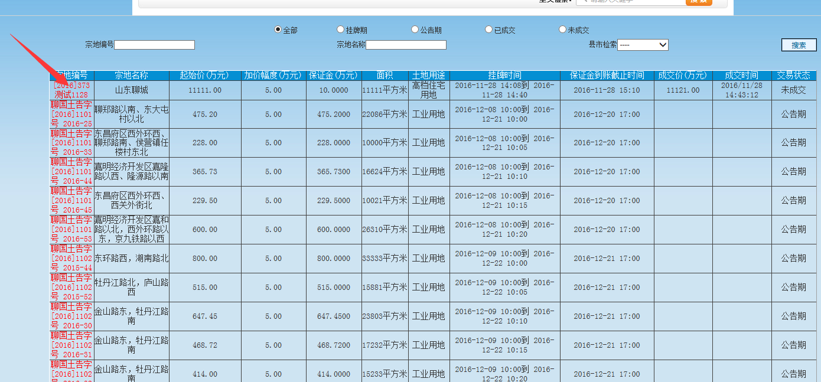
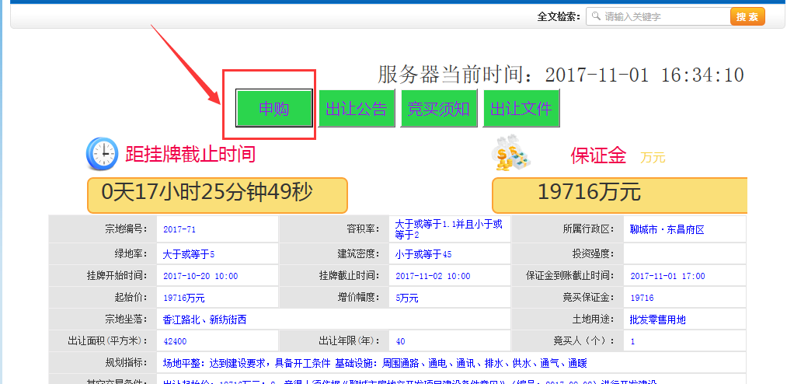
在新打开的会员登陆页面下载安装驱动，注意安装驱动时不要插锁：
二、土地网上竞买操作
（一）、选定地块
1、登陆聊城市公共资源交易中心（http://www.lcsggzyjy.cn/lcweb/）
网站，点击左侧土地竞价入口；
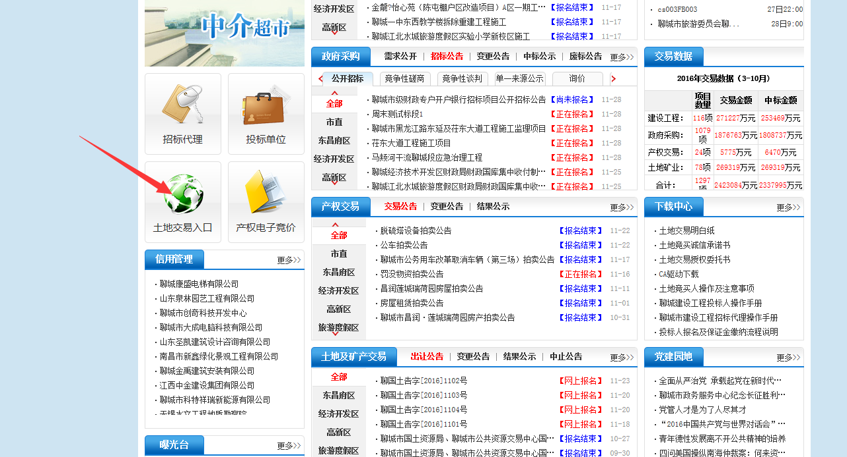
2、选择左侧有意向的地块，并点击；
3、然后点击申购，进入竞买人登陆页面：
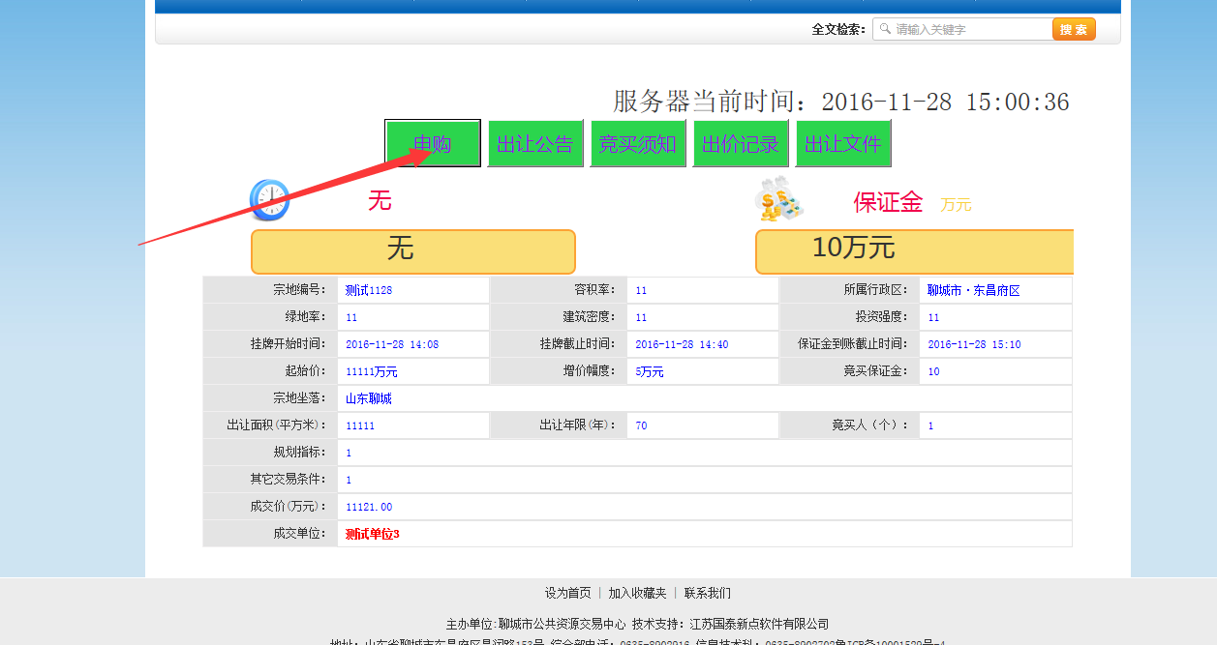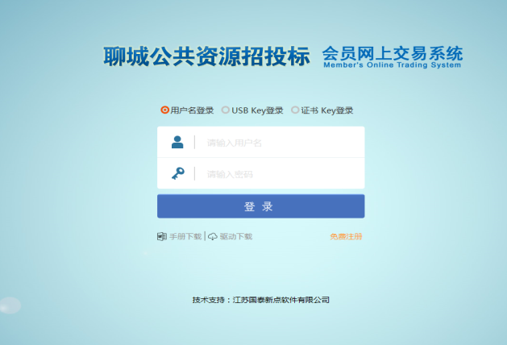
注：也可点击聊城市公共资源交易中心页面左侧投标单位按钮进行登陆，然后选择地块竞买。（插ca锁登陆系统之前，请先在登陆页面完成驱动下载和安装）
（二）、竞买报价流程
1、点击申购后，正式进入土地竞买阶段；阅读申购规则（聊城市国有建设用地使用权交易规则），并点击同意按钮；
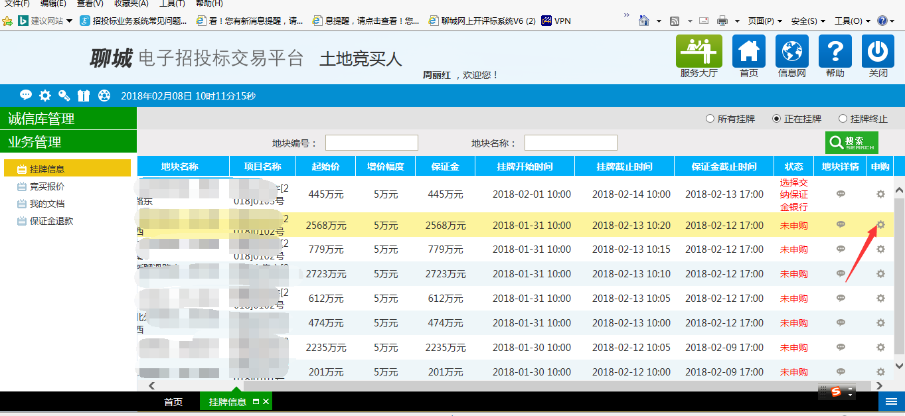
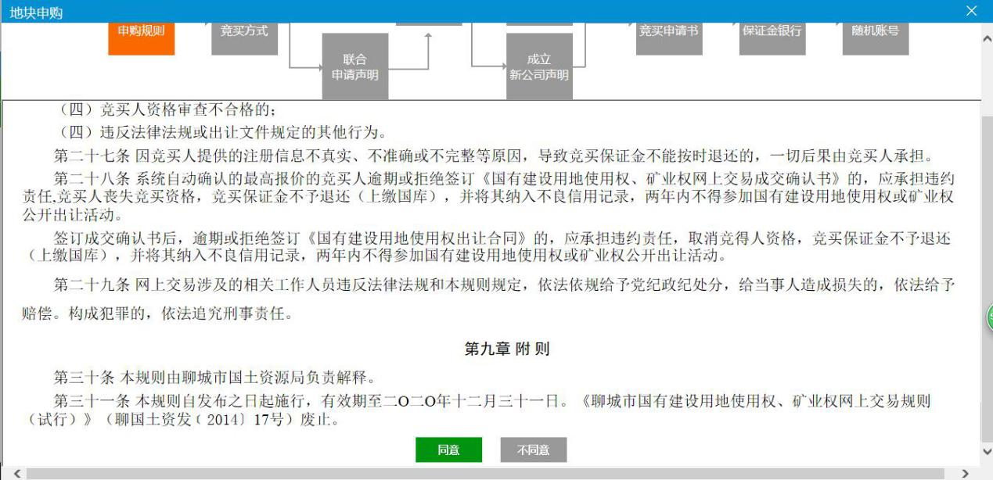
2、之后选择单独申请或者联合申请，注：联合申请需要依据提供的模板填写联合申请书。
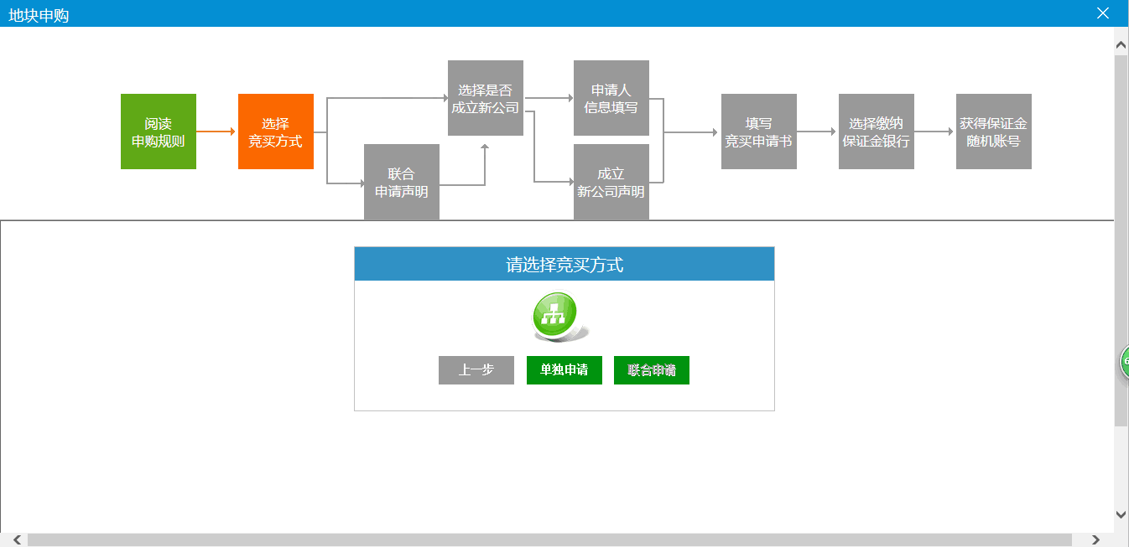
3、之后选择是否成立新公司；注：如果成立新公司需要在规定时间内成立。
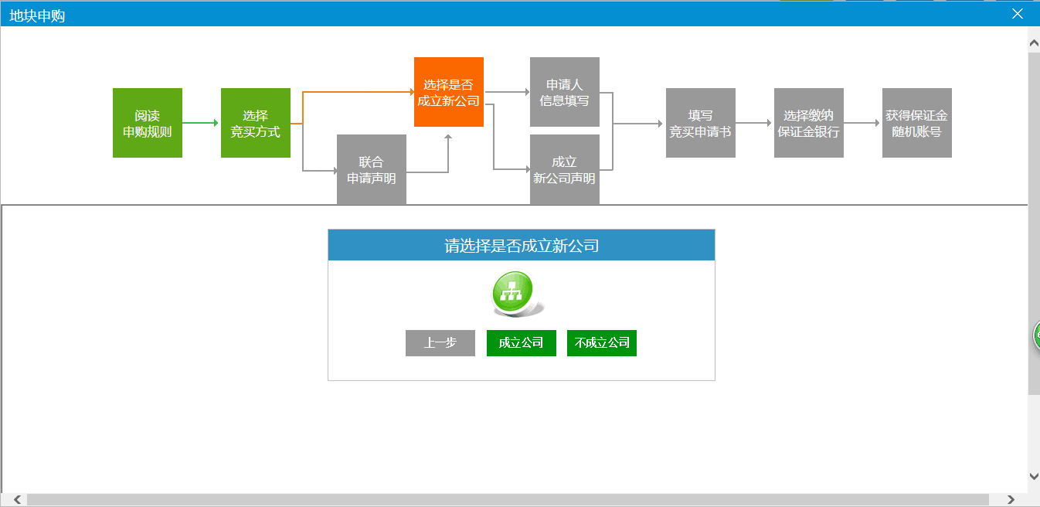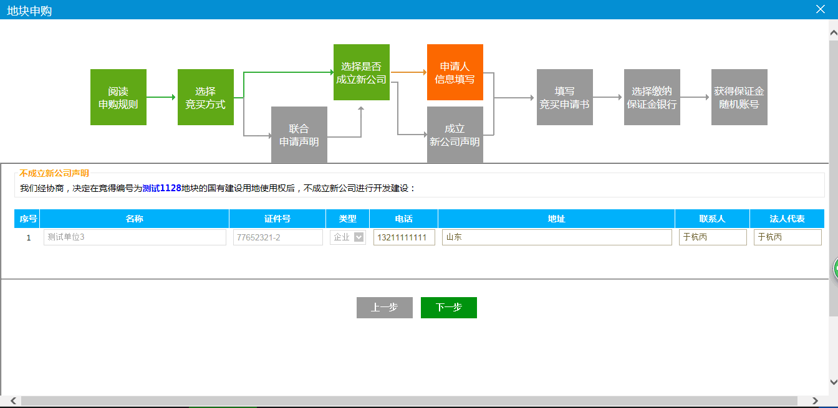
4、填写竞买申请书并提交申请；
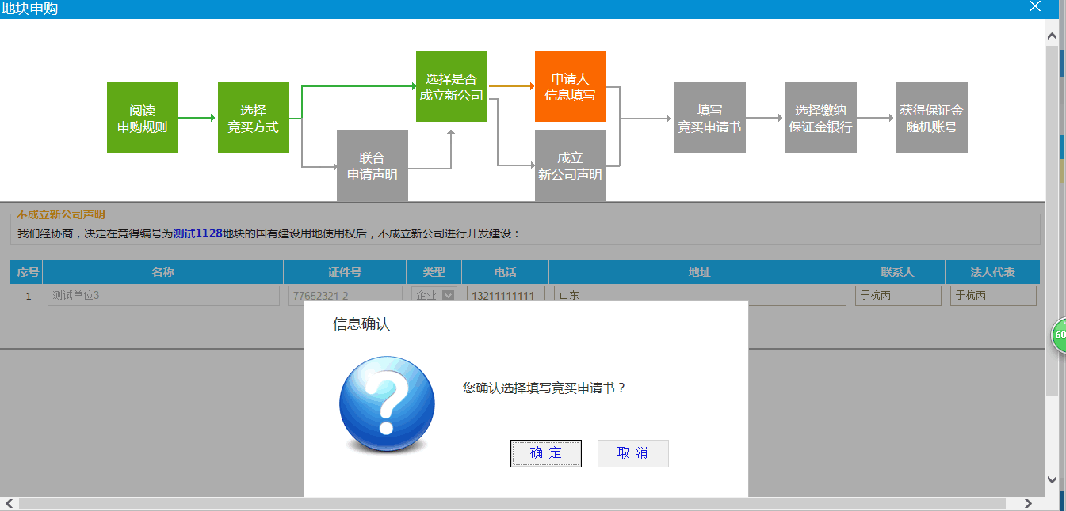
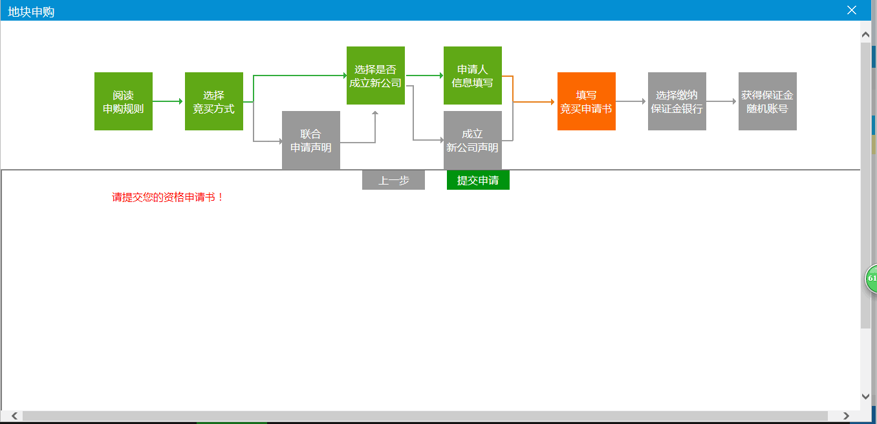
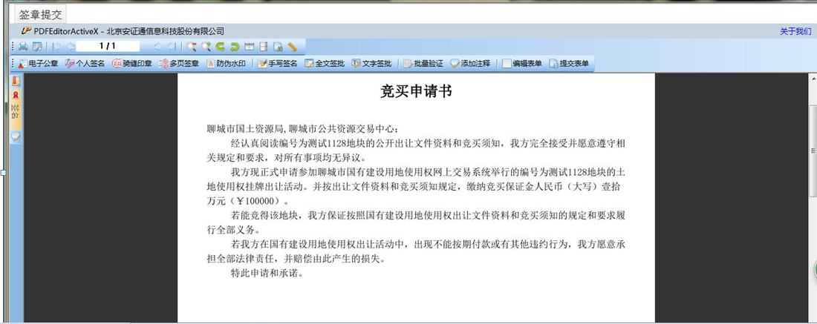
5、选择缴纳保证金的银行，点击生成虚拟账号，并根据生成的保证金账号在缴纳截止日期之前进行足额缴纳；并及时查询是否已足额缴纳。
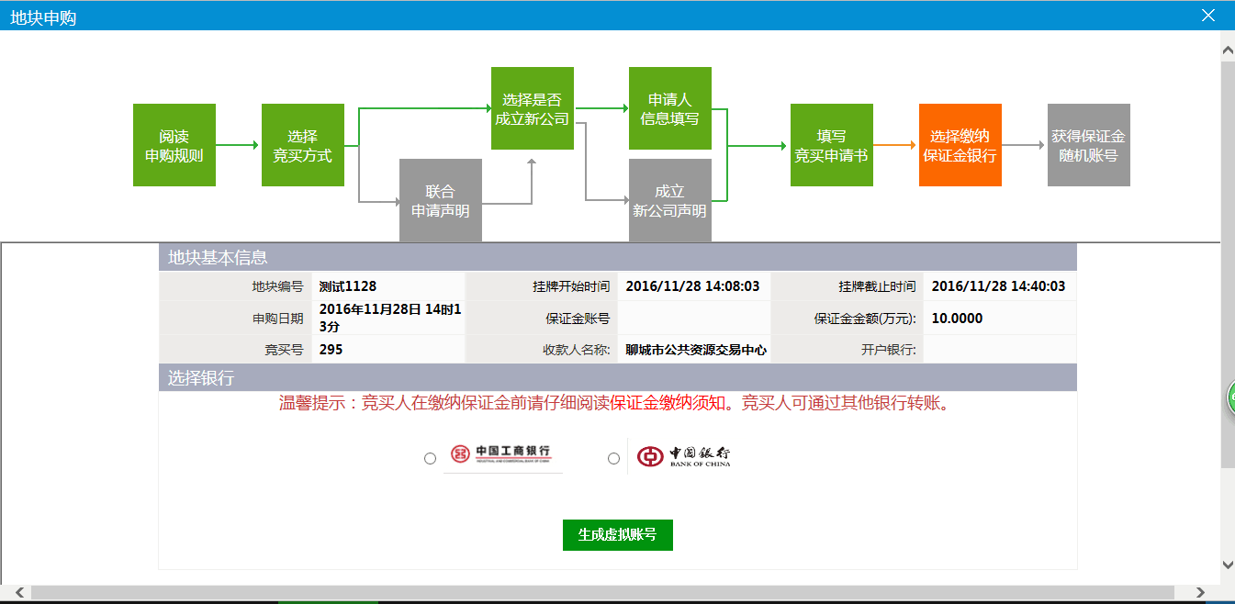
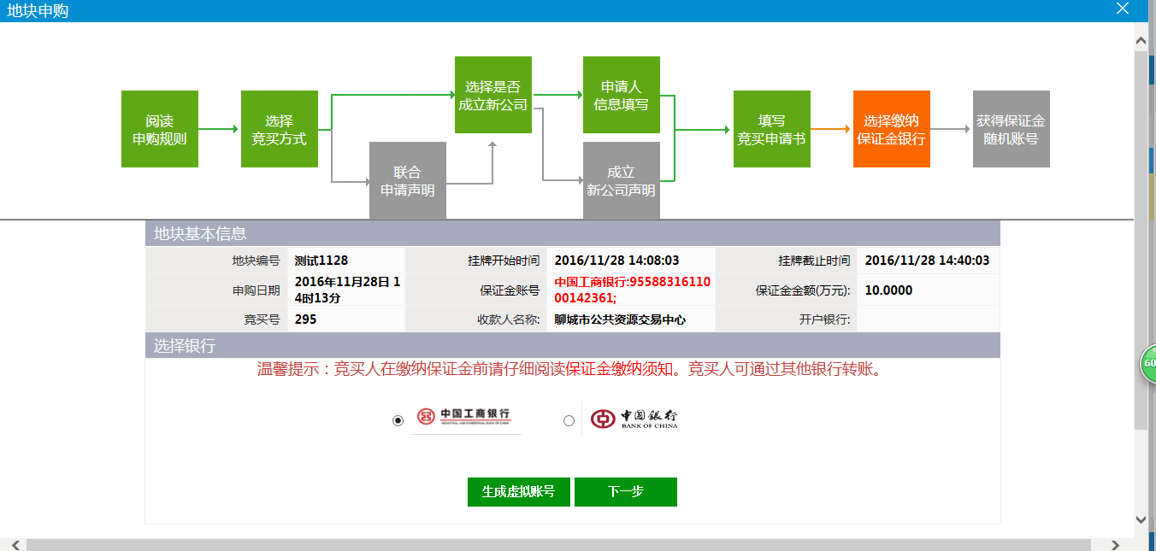
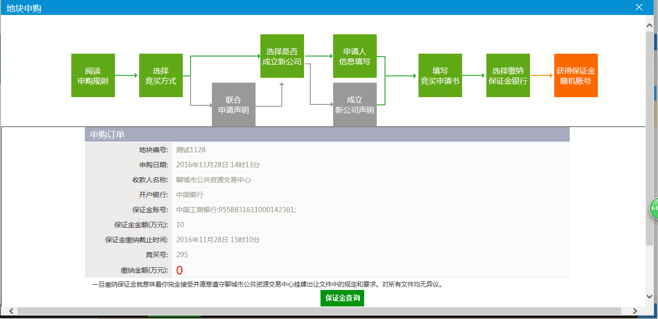
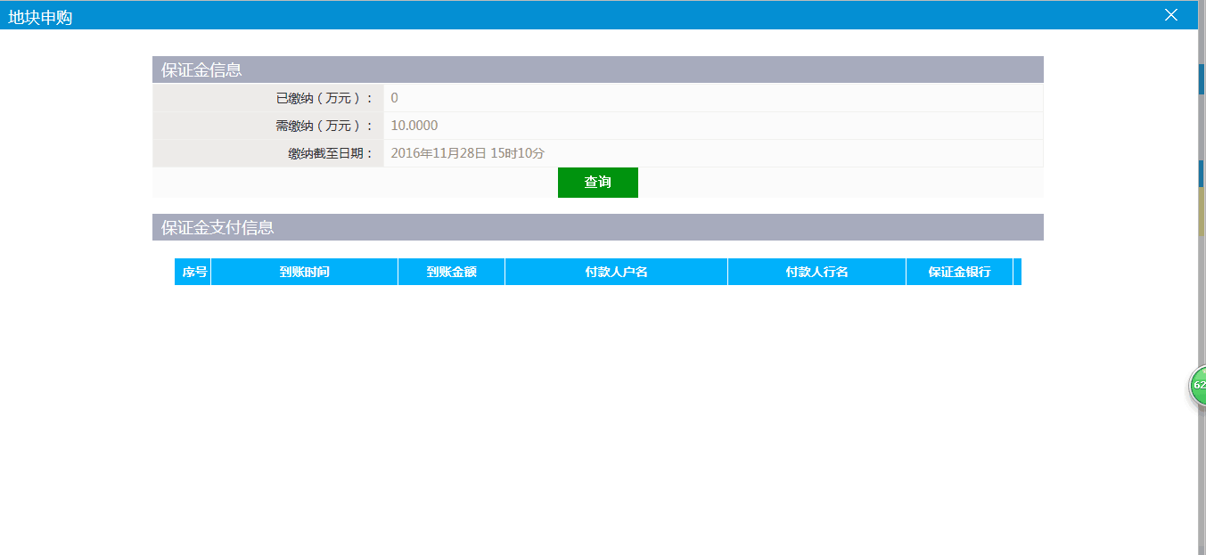
6、只有保证金缴纳成功并查询后，方可在土地挂牌期进入报价阶段。
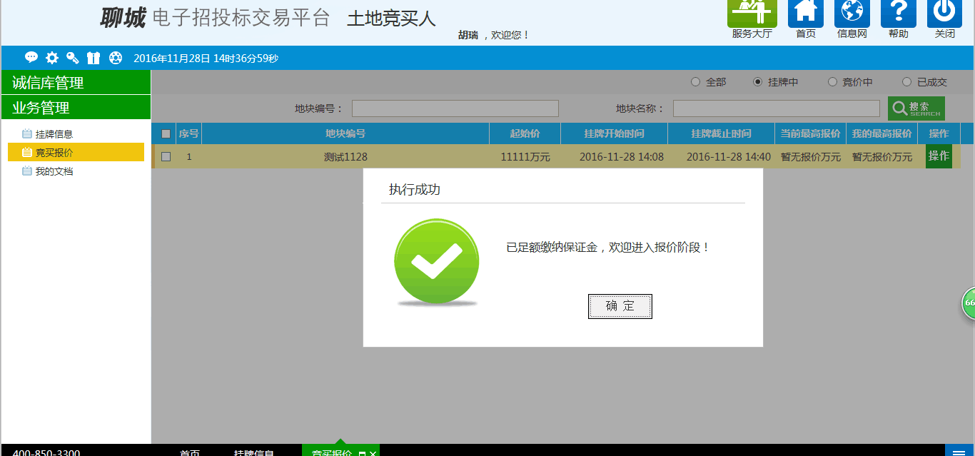
7、阅读电子竞价风险告知及接受确认书，并点击同意后，系统正式进入报价阶段。
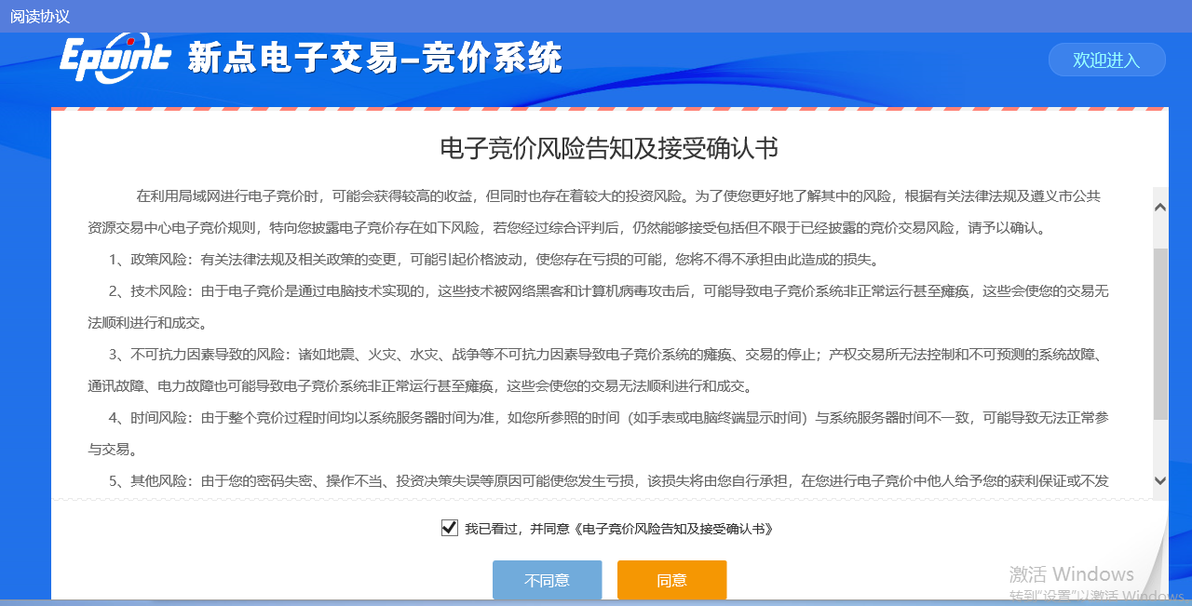
8、在挂牌截止时间之前点击起始价报价和提交报价按钮进行报价；
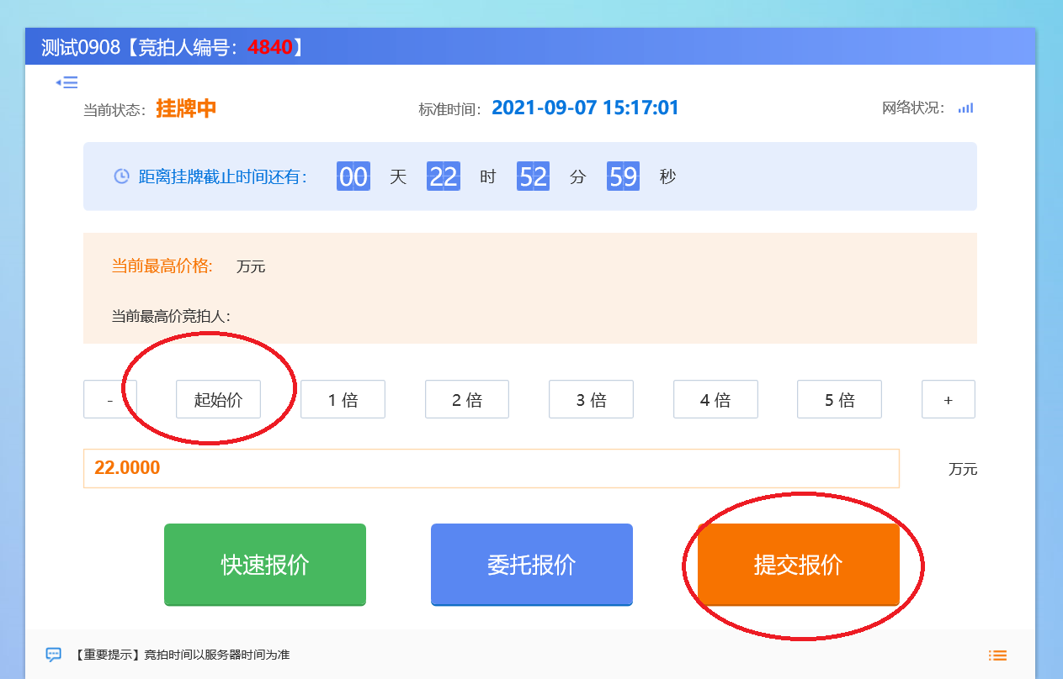
9、正式挂牌结束之前最后五分钟进入延时竞价倒计时阶段，如若要加价可选择加价幅度并发送报价；点击“+”号按钮可选择更多加价幅度。
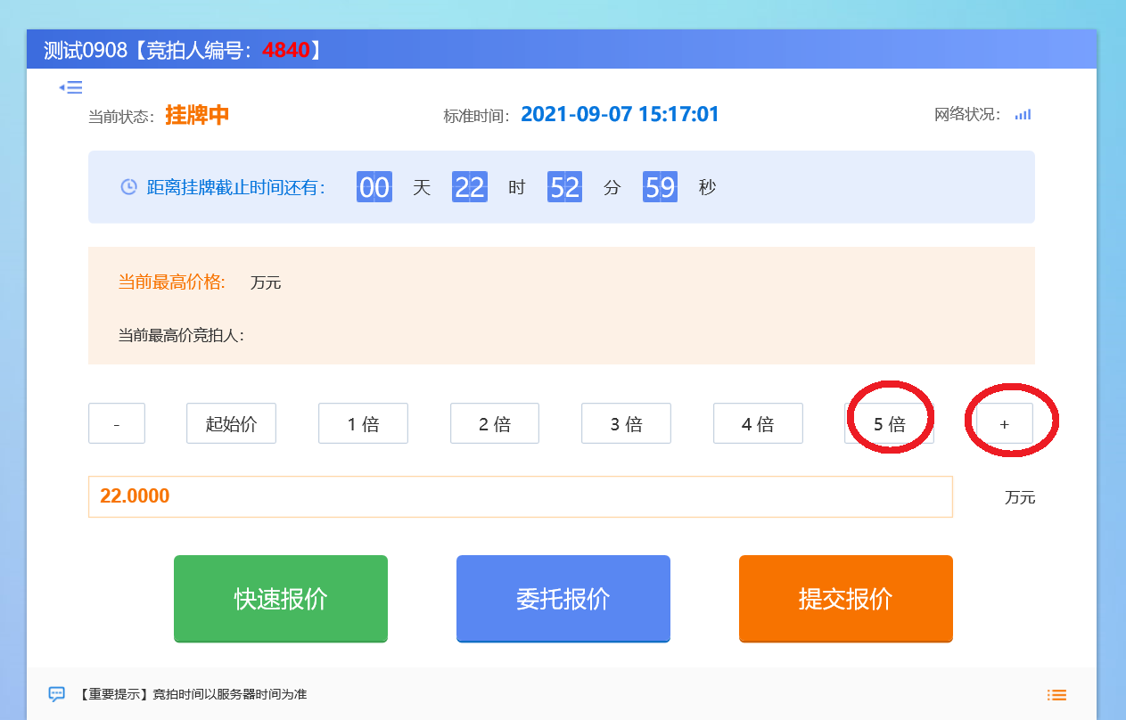
选择好加价倍数，点击提交报价按钮后再点击确定按钮便可报价成功。
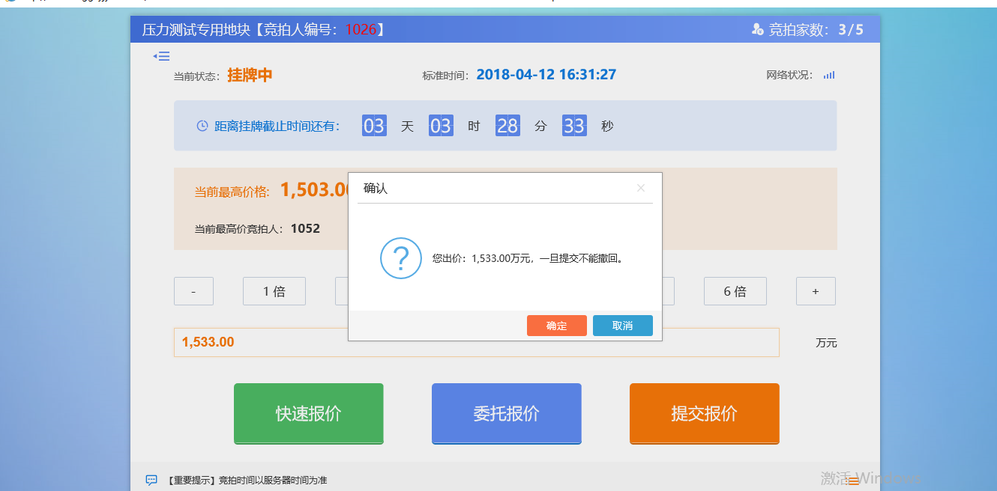
注：快速报价：快速提交一倍加价幅度的报价
提交报价：先去选择n倍的加价幅度，然后点击提交报价。
10、点击下图所示按钮可以查看【竞拍概况】和【报价历史记录】
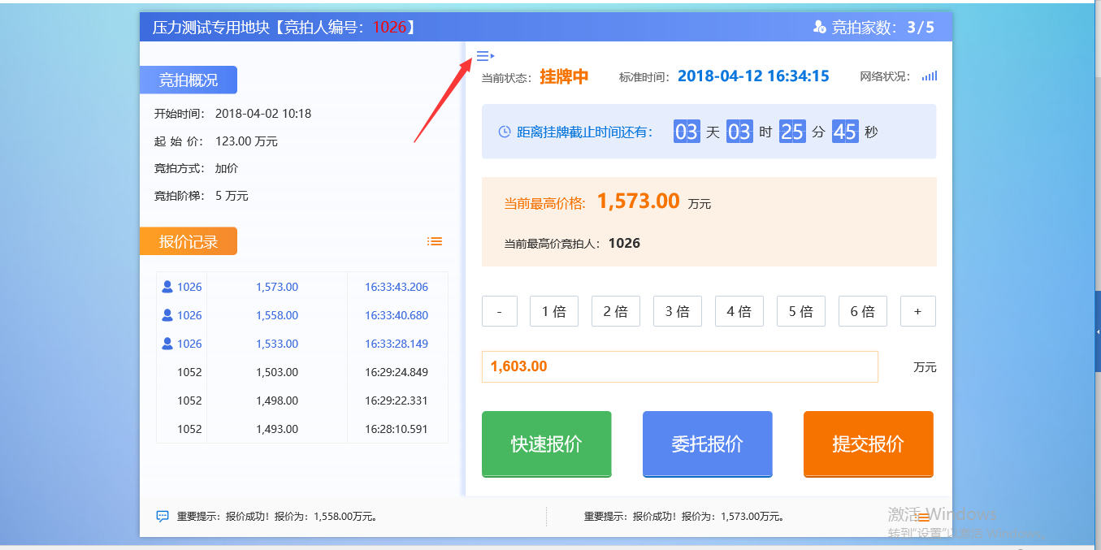

11、最后五分钟倒计时会进入延时竞价阶段，如果有新的单位报价则会重新刷新五分钟倒计时，直至倒计时结束时没有新的报价为止，挂牌结束。

12、竞得人按照竞买须知要求及时办理后续相关手续；未竞得人保证金会及时退回。
（三）、我的文档
竞买人可在我的文档里面下载并查看系统内的资料信息。
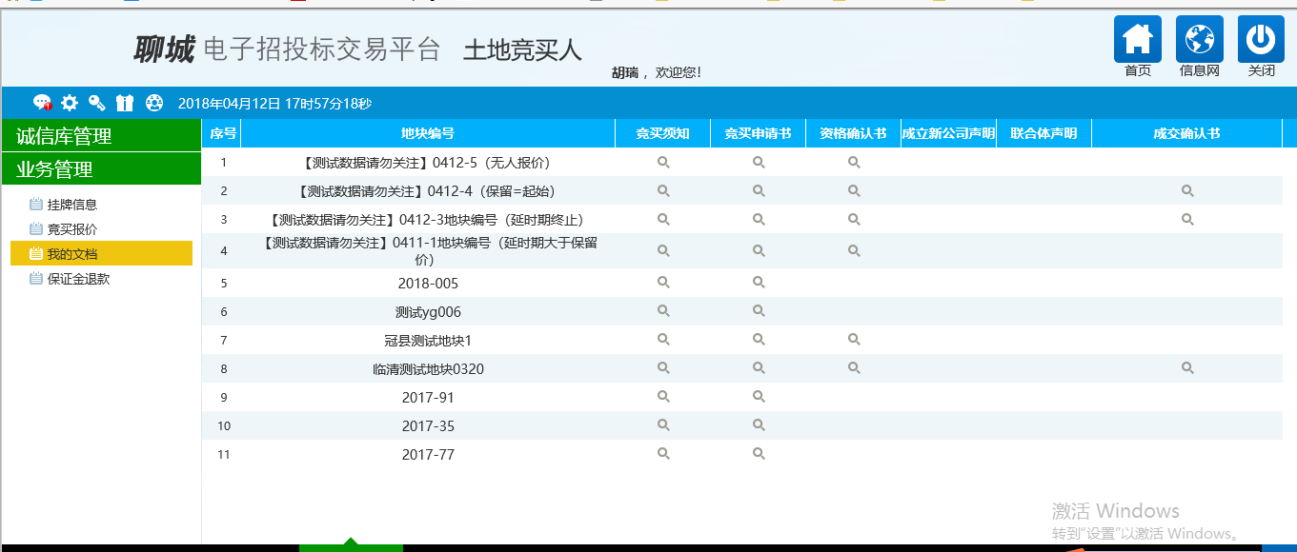
注：未尽事宜，依据系统实际情况为准。

交易中心联系电话：
土地及矿产交易科：8902901
信 息 技 术 科 ： 8902702
CA 办理：8902280

